|  |  |  |  |  |  |
| --- | --- | --- | --- | --- | --- |
| ` | | **작성자** | 2013180003  김나단 | **팀명** | 낙서의 전설  Legend Of Doodles |
| **주차** | 11주차 | **기간** | 2018.3.11 ~ 2018.3.17 | **지도교수** | 이 형 구 (서명) |
| **이번주 한일** | Diffuse Terrain 추가  플레이어 원거리 특성 모션 기획  타워 형태 및 크기 기획  넥서스 형태 및 크기 기획 | | | | |

**<상세 수행내용>**

* 타 프레임 워크 구조 분석(상시 진행 중)
* 원거리 스킬에 사용할 모션을 정의 하였습니다.
* 타워의 형태 및 크기를 기획하였습니다.
* 게임의 형태에 맞도록 다음 3종류를 기획하였습니다.
  + 비누방울 총
  + 비누 곽
  + 샴푸 통
* 다음의 수준으로 기획을 완료하였습니다.

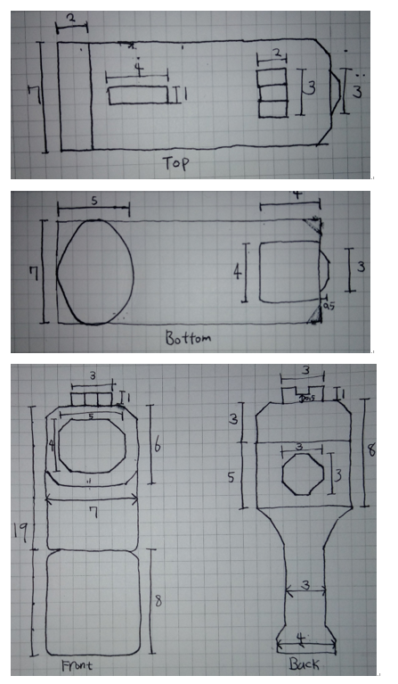

* 넥서스의 크기 및 형태를 기획 완료하였습니다.
* 게임의 형태에 맞도록 다음 4종류를 기획하였습니다.
  + 진주 조개
  + 보물 상자
  + 금 조각상
  + 물놀이 인형
* 다음의 수준으로 기획을 완료하였습니다.

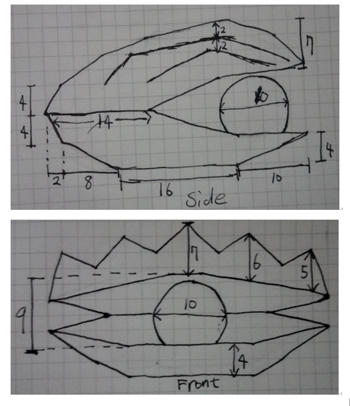

* 라이트를 처리하지 않은 지형을 추가하였습니다.

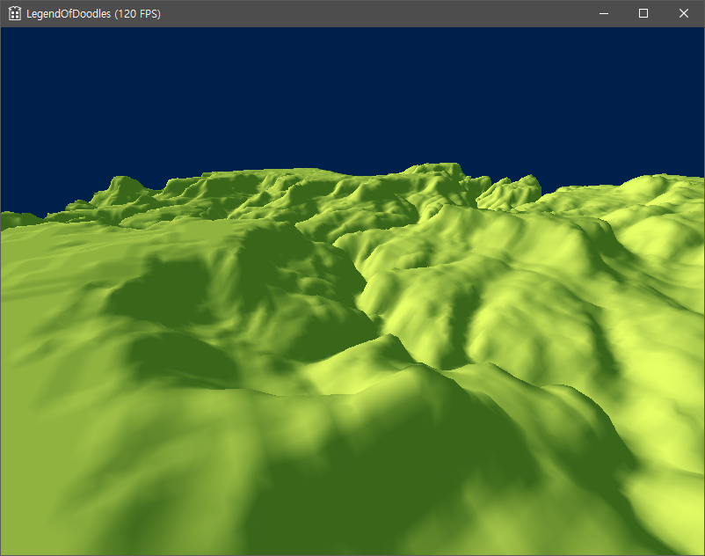

* 애니메이션 처리를 위하여 정점에 접근하는 방법을 연구 및 성공하였습니다.
* You tube: <https://youtu.be/EGVE_G51a9I>

|  |  |  |  |
| --- | --- | --- | --- |
| **문제점 정리** | 정점에 직접 접근하여 애니메이션 하는 방식이 오브젝트가 많아질 경우 느려 질 수 있다고 생각되며 추후 실제 느려 지는 경우 쉐이더를 이용한 처리로 변경해야 할 것 같습니다. | **해결 방안** |  |
| **다음 주차** | 12주차 | **다음 기간** | 2018.3.18 ~ 2018.3.24 |
| **다음주 할 일** | Terrain에 라이트 적용  AOS용 카메라 추가 및 카메라 클래스 정리  스카이 박스 추가 및 AOS방식으로 변경 | | |
| **지도교수**  **Comment** |  | | |